Betriebsanweisung
gemäß § 14 GefStoffV
Arbeitsbereich:
Arbeitsplatz:
Tätigkeit:
Gefahrstoffbezeichnung
Cleanet® SR 1
Gefahren für Mensch und Umwelt
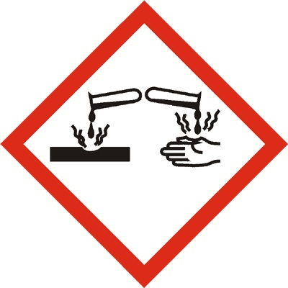 | Verursacht schwere Verätzungen der Haut und schwere Augenschäden.
Schutzmaßnahmen und Verhaltensregeln
  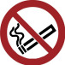 | Auf sehr gute Be- und Entlüftung des Arbeitsplatzes achten. Nicht rauchen, essen und trinken in Arbeits- und Lagerräumen. Auch keine Lebensmittel, Getränke oder Tabak aufbewahren. Jede Störung sofort dem Vorgesetzten melden. Reparaturen sachgerecht und mit Vorsicht durchführen. Rohrleitungen müssen vollständig entleert werden. Zerbrechliche Gefäße mit der Substanz nur unter Verwendung eines Überbehälters (z.B. Plastikeimer mit Griff) transportieren. Nur in saubere und laugefeste Gebinde umfüllen. Vorgeschriebene Schutzkleidung: Schutzbrille oder Gesichtsschutz, Säure- und laugefeste Handschuhe, Sicherheitsschuhe, Gummischürze und Arbeitskleidung.
Verhalten im Gefahrfall
Im Falle einer Brandbekämpfung betriebliche Anweisungen genau einhalten.
Kleine Brände mit CO2- oder Pulverlöscher bzw. mit Wassersprühstrahl löschen. Wenn möglich mit viel Wasser verdünnen.
Erste Hilfe
 | Betroffene Haut mit Wasser abspülen oder mit einem sauberen Lappen abtupfen und dann mit Previn-Spray besprühen. Bei größeren Verätzungen Notarzt rufen. Nach Augenkontakt sofort mehrere Minuten mit Wasser spülen und Vorgesetzten verständigen. Nach betrieblicher Versorgung Augenarzt aufsuchen. Nach Verschlucken reichlich Wasser trinken, falls vorhanden mit Aktivkohle-Zusatz. Erbrechen möglichst verhindern. Bei Bewußtlosigkeit Lagerung in stabiler Seitenlage. Arzt hinzuziehen bzw. aufsuchen. Nach Einatmen für Frischluft, Ruhe und Wärme sorgen. Gegebenenfalls Arzt verständigen. Nach Hautkontakt sofort die betroffene Haut mit viel Wasser spülen. Bei großflächigen Hautbenetzungen sofort mit Notbrause spülen und benetzte Kleidung vorsichtig entfernen. Anschließend die Haut mit viel Wasser spülen und ggf. mit einem Spülmittel wie Previn behandeln. Gegebenenfalls Arzt hinzuziehen.
Im Notfall:
Ersthelfer zuständiger Arzt
Notruf
Feuerwehr
sachgerechte Entsorgung
 | Verschüttete Flüssigkeit mit geeignetem Universalbinder aufsaugen und ebenso wie Abfälle in verschlossenen Gefäßen der zuständigen Stelle zur Entsorgung übergeben. Kleine Mengen dürfen mit Wasser verdünnt in die Kanalisation gelangen. Verschüttetes Material der Abwasserbehandlungsanlage zuführen oder mit geeignetem Universalbinder aufnehmen und nach Rücksprache mit dem Betriebsleiter der Entsorgung zuführen.
Erstellung Prüfung Freigabe

Datum
Name
Unterschrift

